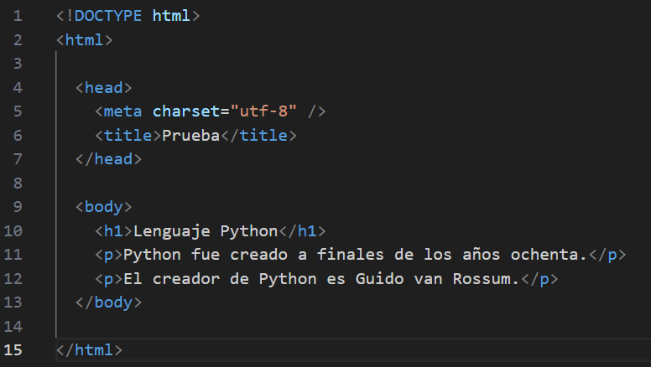

**Se cambia el fondo del html**

document.body.style.backgroundColor='yellow'

**Se cambia el color de la fuente a color** *rosa*

document.body.style.color=’#f0f’

**Se le da el estilo de la fuente**

document.body.style.fontFamily='Courier'

*Se le pone margen a la caja*

document.body.style.margin='40px'

*Aquí se le da el estilo al borde (Grosor, Estilo, color)*

document.body.style.border='1px solid #f00'

document.body.style.padding='20px'

***Se puede ocultar el body***

document.body.style.visibility='hidden'

***Función flecha en donde se da la instrucción de que cada segundo se oculte o muestre el body dependiendo del estado que se encuentre***

setInterval(() => {

if (document.body.style.visibility === 'visible') {

document.body.style.visibility = 'hidden'

} else {

document.body.style.visibility = 'visible'

}

}, 1000)

***Da la instrucción que después de 3 segundos que se muestre este se oculte para siempre***

setTimeout(() => {

document.body.style.visibility = 'hidden'

}, 3000)